D7

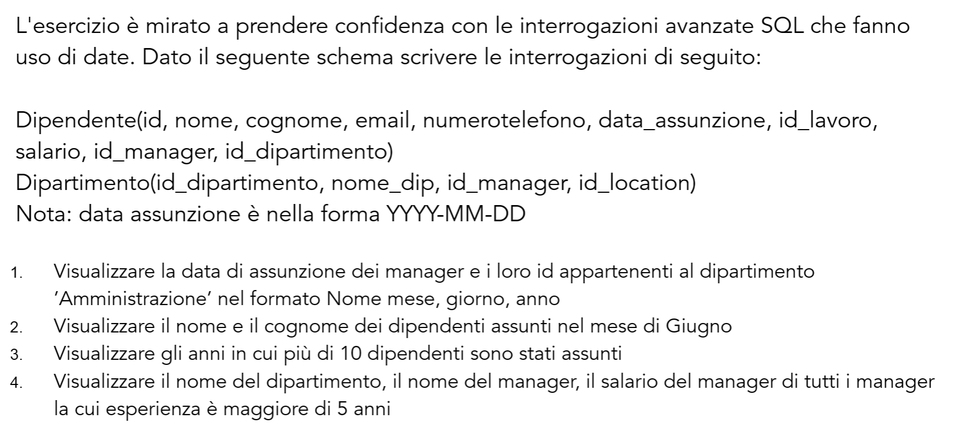

1)

SELECT

de.id_manager

,DAYNAME(de.data_assunzione)

,MOUNTHNAME(de.data_assunzione)

,YEAR(de.data_assunzione)

FROM Dipendente AS de

INNER JOIN Dipartimento AS do

ON de.idmenager = do.idmenager

WHERE do.nome­_dipartimento = Amministrazione

1)

SELECT

id_manager,

DAYNAME(data_assunzione),

MONTHNAME(data_assunzione),

YEAR(data_assunzione)

FROM

Dipendente

WHERE

id_manager IN (

SELECT id_manager

FROM Dipartimento

WHERE nome_dip = 'Amministrazione')

2)

SELECT Nome, Cognome

FROM Dipendente

WHERE MOUNTHNAME(data_assunzione) = Giugno

2)SELECT

nome,

cognome

FROM

Dipendente

WHERE

MONTH (data_assunzione) = 6

;

3)

SELECT YEAR(data_assunzione)

FROM Dipendente

GROUP BY data_assunzione

HAVING COUNT(id) > 10

SELECT

YEAR (data_assunzione)

FROM

Dipendente

GROUP BY

data_assunzione

HAVING

COUNT(*) > 10

4)

SELECT

do.nome_dipartimento

, de.nome

, do.cognome

, de.salario

FROM Dipendente de

INNER JOIN Dipartimento do

ON de.id_menager = do.id_dmenager

WHERE do.id_menager IN(

SELECT id_menager

FROM Dipendente

WHERE DATEDIFF(YEAR, data_assunzione,GETDATE()) > 5)

SELECT

d.id_manager,

f.nome_dip AS Dipartimento,

d.nome AS NomeManager,

d.cognome AS CognomeManager,

d.salario AS SalarioManager

FROM

Dipendente AS d

INNER JOIN

Dipartimento AS f

ON

d.id_manager = f.id_manager

WHERE

d.id_manager IN (

SELECT id_manager

FROM Dipendente

WHERE DATEDIFF(yy,data_assunzione, GETDATE()) > 5 * 365)